Quito, {fechaOficioMatriz}
Of. Nro. “ALERTA” {oficioNumero}

Mgtr.
{directorAntNombre}
{directorAntCargo}.
Agencia Nacional de Regulación y Control de Transporte Terrestre, Tránsito y Seguridad Vial
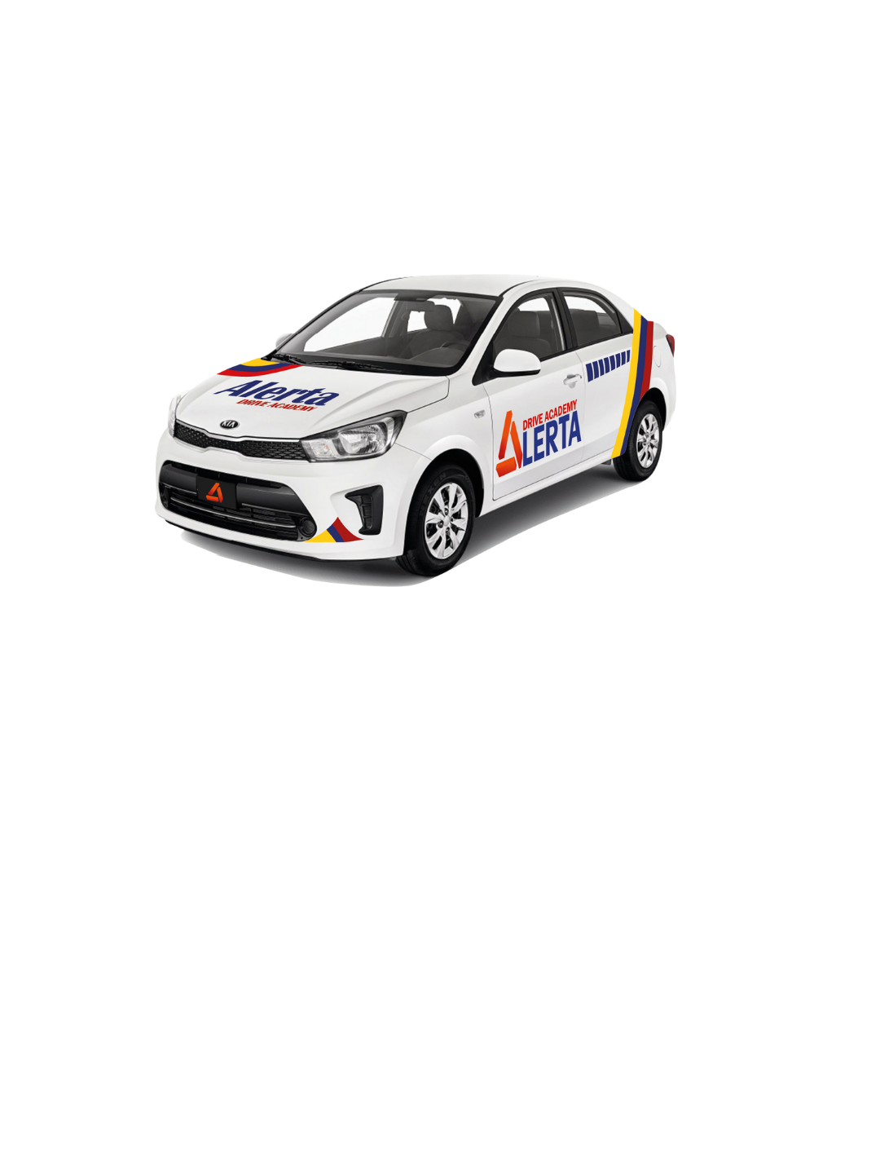
Presente.-

De mi consideración:

Remito a usted la nómina física y digital de los estudiantes graduados para la obtención de licencia Tipo {tipoLicencia}, {escuelaNombre}. - SUCURSAL {escuelaSucursal}, correspondiente al curso {cursoNombre}, período {periodo}.

La nómina está compuesta por {cantidadEstudiantesTexto} ({cantidadEstudiantes}) alumnos que van desde {primerUltimoEstudiante}.
Adicionalmente, certifico que alumnos aprobados y reprobados del curso constan en la nómina de matriculados que se ingresó a la ANT con trámite No. {numeroTramite} del {finMatriculasLargo}.

Total, alumnos aprobados: {cantidadEstudiantes}
Total, alumnos reprobados: 00

Inicio de matrículas: {matriculaInicio}
Fin de matrículas: {matriculaFin}

Atentamente,

{representanteNombre}
Representante Legal
Escuela De Conducción {escuelaNombre}

